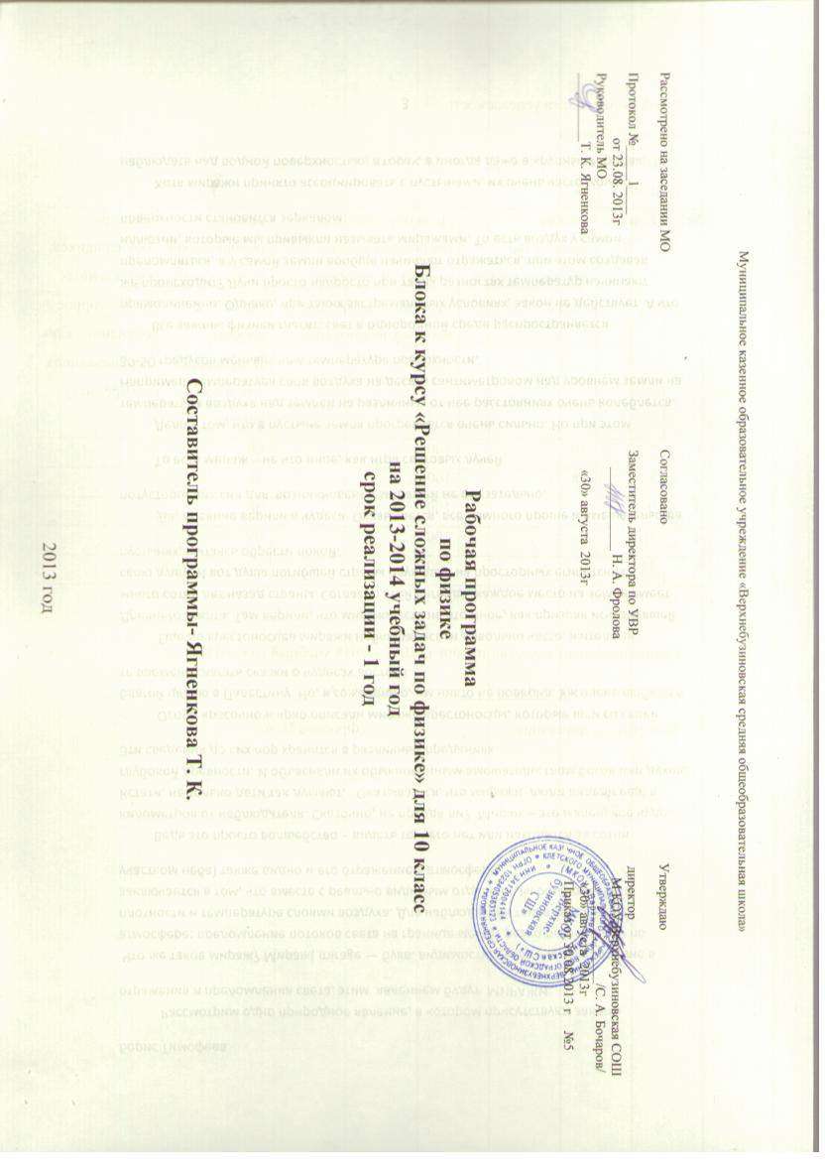

I. ПОЯСНИТЕЛЬНАЯ ЗАПИСКА

Настоящий курс рассчитан на преподавание в объеме 34 часов (1час в неделю).
Цель данного курса: углубить и систематизировать знания обучающихся 10 классов по физике и способствовать их профессиональному самоопределению.
Задачи курса:
- Расширение кругозора обучающихся и углубление знаний по основным темам базового курса физики.
- Формирование представлений о постановке, классификации, приемах и методах решения физических задач.
- Дать обучающимся представление о практическом применении законов физики к изучению физических явлений и процессов, происходящих в окружающем нас мире.
- Создание условий для развития устойчивого интереса к физике, к решению задач.
- Усвоение обучающимися общих алгоритмов решения задач;
- Овладение методами решения задач повышенной сложности.
Планируемые результаты:
В результате изучения курса по физике «Решение сложных задач по физике» обучающийся должен знать/понимать:
- смысл физических законов классической механики, всемирного тяготения, сохранения энергии и импульса, механических колебаний и волн;
уметь:
- решать задачи на применение изученных физических законов различными методами;
- использовать приобретенные знания и умения в практической деятельности и повседневной жизни для: сознательного самоопределения обучающегося относительно профиля дальнейшего обучения.

II. УЧЕБНЫЙ ПЛАН

№ темы | Тема занятия | Кол-во часов общее | В том числе
№ темы | Тема занятия | Кол-во часов общее | Теор. | Практ.
1 | Вводное занятие: цели и задачи программы | 1 | 1 | -
2 | Основы кинематики | 6 | 6 | -
3 | Основы динамики | 6 | 6 | -
4 | Элементы гидростатики и аэростатики | 4 | 4 | -
5 | Законы сохранения в механике | 5 | 5 | -
6 | Тепловые явления | 4 | 4 | -
7 | Электрические явления | 7 | 7 | -
8 | Итоговый тест | 1 | - | -
 | Итого | 34 | 34 | 0

III. СОДЕРЖАНИЕ УЧЕБНОГО ПЛАНА

1. Вводное занятие (1ч).
2. Основы кинематики (6ч).
Механическое движение, относительность движения, система отсчета. Траектория, путь и перемещение. Закон сложения скоростей. Графики зависимости кинематических величин от времени при равномерном и равнопеременном движении. Движение тела под действием силы тяжести по вертикали. Баллистическое движение.
3. Основы динамики (6ч).
Законы Ньютона. Инерциальная система отсчета. Масса. Сила. Сложение сил. Закон всемирного тяготения. Силы упругости, закон Гука. Вес тела, невесомость. Силы трения, коэффициент трения скольжения.
4. Элемент гидростатики и аэростатики (4ч).
Давление жидкости и газов. Закон Паскаля. Закон сообщающихся сосудов. Сила Архимеда. Условия плавания тел.
5. Законы сохранения в механике (5ч).
Понятие энергии, кинетическая и потенциальная энергии, полная механическая энергия. Механическая работа, мощность. Закон сохранения энергии в механике. Импульс, закон сохранения импульса.
6. Тепловые явления (4ч).
Внутренняя энергия. Количество теплоты, удельная теплоемкость; удельная теплота парообразования и конденсации; удельная теплота и кристаллизации; удельная теплота сгорания топлива. Уравнение теплового баланса. Коэффициент полезного действия тепловых двигателей. Влажность воздуха.
7. Электрические явления (7ч).
Закон Кулона. Закон сохранения электрического заряда. Электрический ток. Величины, характеризующие электрический ток. Условные обозначения элементов электрических цепей. Построение электрических цепей. Закон Ома. Расчет сопротивления проводников. Законы последовательного и параллельного соединений. Работа и мощность электрического тока. Закон Джоуля-Ленца.
8. Итоговая работа в форме теста (1ч).

IV. КАЛЕНДАРНЫЙ УЧЕБНЫЙ ГРАФИК

Рабочая программа «Решение сложных задач по физике»
рассчитана на 1 год обучения– 34 часа.
Общий срок реализации программы – 1 год/ 34 часа.
Время проведения- 1 раз в неделю, 1 учебнаяые группа.
Продолжительность учебного занятия - 40 минут.

V. ФОРМЫ АТТЕСТАЦИИ И УЧЕБНЫЕ МАТЕРИАЛЫ
Результатами обучения являются: развитие познавательных интересов и творческих способностей на основе опыта приобретения новых знаний. Сознательное самоопределение обучающегося относительно профиля дальнейшего обучения.
Форма аттестации-зачетная работа в форме теста.
Критерии оценивания тестовой работы.
При оценке ответов учитывается: аккуратность работы, краткое решение тестовых заданий, работа выполнена самостоятельно или с помощью учителя или обучающихся.
Отметка «5» ставится за работу, выполненную практически полностью без ошибок. (90% – 100%)
Отметка «4» ставится, если выполнено 70 % – 89 % всей работы.
Отметка «3» ставится, если выполнено 50 % – 69% всей работы.
Отметка «2» ставится, если выполнено менее 50 % всей работы.

VI. СПИСОК ЛИТЕРАТУРЫ

Литература для учителя:
- ГИА. Сборник тестовых заданий по физике. Сост. А.В. Берков, В.А. Грибов. – М.; АСТ: Астрель, 2008 – 2011.
- Куперштейн Ю.С., Марон Е.А, Физика, контрольные работы. 7-9кл.- СПб.: Специальная литература, 1998
- Меледин Г.В. Физика в задачах. Экзаменационные задачи с решениями.- М. Просвещение,2000.
- Тульчинский М.Е. Сборник качественных задач по физике.- М.: Просвещение
- Фадеева А. Тесты. Физика 7-11классы. – М.: АСТ, Астрель Олимп, 1999.
- Яворский Б.М., Селезнев Ю.А. Справочное руководство по физике для поступающих в вузы и самообразования.- М.: Наука,1989.

Информационно-компьютерная поддержка.
- 1С. Репетитор. Физика 1.5. Компьютерное обучение, демонстрационные программы, тесты.
- Открытая физика. Компьютерное обучение, демонстрационные программы, тестирующие программы. Ч. I, II.- CD-ROM
- Физика. Электронные уроки и тесты. CD-ROM

Литература для обучающихся:
- ЕГЭ. Сборник тестовых заданий по физике. Сост. А.В. Берков, В.А. Грибов. – М.; АСТ: Астрель, 2008 – 2012
- Павленко Н.И., Павленко К.П. Тестовые задания по физике10 класс.- М.; Школьная пресса 2004. (Библиотека журнала «Физика в школе»)

